KẾ HOẠCH BÀI DẠY LỚP 5  TUẦN 18 | Ngày 06 tháng 01 năm 2025
ÔN TẬP HỌC KỲ 1

I. Yêu cầu cần đạt:
1. Kiến thức, kỹ năng:
- Biết và thực hiện được các động tác bài thể dục với gậy.
- Nghiêm túc, tích cực, tự giác tập luyện và chủ động khi tham gia các trò chơi.
- Hoàn thành lượng vận động theo yêu cầu, phát triển thể lực.
2. Về năng lực:
2.1. Năng lực chung:
- Tự chủ và tự học: Tự xem trước các động tác bài thể dục với gậy trong sách giáo khoa.
- Giao tiếp và hợp tác: Biết phân công, hợp tác trong nhóm để thực hiện các động tác và trò chơi.
2.2. Năng lực đặc thù:
- NL chăm sóc SK: Biết thực hiện vệ sinh sân tập, thực hiện vệ sinh cá nhân để đảm bảo an toàn trong tập luyện.
- NL vận động cơ bản: Biết cách hô nhịp và thực hiện được động tác của bài tập.
- NL thể dục thể thao: Biết quan sát tranh, tự khám phá bài và quan sát động tác làm mẫu của giáo viên để tập luyện.
3.Về phẩm chất: Bài học góp phần bồi dưỡng cho học sinh các phẩm chất cụ thể:
- Đoàn kết, nghiêm túc, tích cực trong tập luyện và hoạt động tập thể.
- Tích cực tham gia các trò chơi vận động, có trách nhiệm trong khi chơi trò chơi và hình thành thói quen tập luyện TDTT.
II. Thiết bị dạy học và học liệu:
- Địa điểm: Sân trường hoặc nhà thể chất.
- Phương tiện:
+ Đối với giáo viên: Giáo án, SGK, SGV. Kẻ vẽ sân tập theo nội dung của bài học. Còi, cờ, tranh ảnh, băng đĩa hình, dụng cụ luyện tập.
+ Đối với học sinh chuẩn bị: SGK, giày thể thao, trang phục thể thao, đảm bảo vệ sinh và an toàn trong tập luyện.
III. Phương pháp và hình thức tổ chức dạy học
- Phương pháp dạy học chính: sử dụng lời nói, trực quan (tranh, ảnh, làm mẫu), tập luyện, trò chơi và thi đấu.
- Hình thức dạy học chính: Tập luyện đồng loạt (tập thể), tập theo nhóm, tập luyện theo cặp đôi.
IV. Tiến trình dạy học

Nội dung | LV Đ | Phương pháp, tổ chức và yêu cầu
 |  | Hoạt động GV | Hoạt động HS
I. Hoạt động mở đầu  1. Nhận lớp  - Hoạt động của cán sự lớp.  - Hoạt động của GV  2. Khởi động  - Xoay các khớp cổ tay, cổ chân, khuỷu tay, vai, hông, gối... (theo nhạc).  3. Trò chơi bổ trợ khởi động: " Kết bạn” | 5-7' | -Gv nhận lớp, thăm hỏi sức khỏe học sinh, kiểm tra sĩ số, trang phục tập luyện.  - GV phổ biến nội dung, yêu cầu bài học.  - Gv di chuyển và quan sát, chỉ dẫn cho hs thực hiện.  - GV nêu tên trò chơi, cách chơi, luật chơi, sau đó GV tổ chức cho cả lớp chơi. | Đội hình tập trung lớp  • • • • • • • •  • • • • • • • •  • • • • • • • •  GV  Đội hình khởi động:  • •  • •  • ∇ •  • •  • • • • • • • • •  • • • • • • • • •  • • • • • • • • •  ∇ •  - Cán sự tập trung lớp, điểm số, báo cáo sĩ số, tình hình lớp học cho GV.  - Cán sự điều khiển lớp khởi động.  + HS tích cực, chủ động thực hiện khởi động.  Đội hình trò chơi  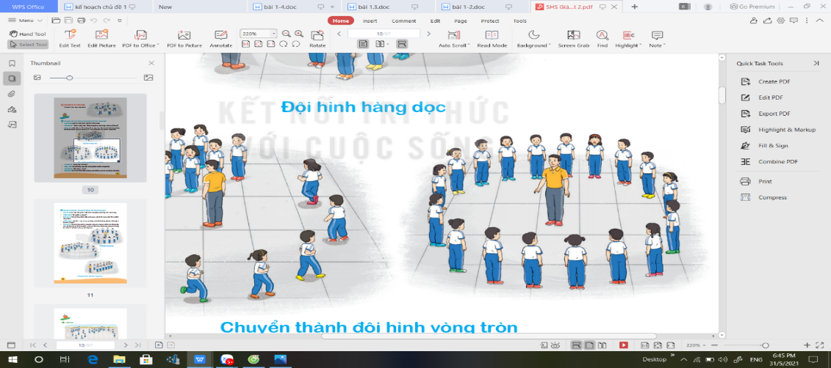  - HS chú ý nắm luật chơi, tích cực, chủ động tham gia trò chơi  - Học sinh thực hiện theo yêu cầu của giáo viên
II. Hoạt động hình thành kiến thức mới  Ôn bài thể dục với gậy. | 5-7' | - GV gọi 2-3 HS lên thực hiện 2 trong các động tác của bài thể dục với vòng đã học.  -GV cùng HS nhận xét, đánh giá tuyên dương | - 2-3 HS lên thực hiện bài tập.  - GV cùng HS nhận xét, đánh giá tuyên dương        
III. Hoạt động luyện tập:  -Tập đồng loạt | 15-16'  2-3 lần | - GV điều khiển lớp tập luyện  - Gv quan sát, sửa sai đt cho HS. | - Đội hình tập luyện đồng loạt.  • • • • • • • • •  • • • • • • • • •  • • • • • • • • •  ∇ GV  - HS tập luyện.  - Cán sự điều khiển lớp tập luyện
- Tập theo tổ, nhóm | 2-3 lần | -Các tổ ra các vị trí được phân công để tập luyện, tổ trưởng điều khiển.  - Gv quan sát, sửa sai, uốn nắn cho HS. | -ĐH tập luyện theo tổ  • • • • • • • • •  • •  •  • •  ∇  •  • •  •  • •  • •  -Tổ trưởng điều khiển lớp tập luyện
- Tập theo cặp đôi | 2-3 lần | - GV cho 2 HS quay mặt vào nhau tạo thành từng cặp để tập luyện.  - Gv quan sát, sửa sai đt cho HS. | + Yêu cầu:1 HS tập, 1 HS hô và quan sát, nhận xét bạn tập… Sau đó 2 HS đổi vị trí cho nhau. HS vừa tập vừa giúp đỡ nhau sửa động tác sai  -ĐH tập luyện theo cặp  • • • • • • • • •  • • • • • • • • •
-Thi đua giữa các tổ | 1 lần | - GV tổ chức cho HS thi đua giữa các tổ.  - GV và HS nhận xét đánh giá tuyên dương. | - Từng tổ lên thi đua, trình diễn.  - HS quan sát bạn trình diễn, đưa ra nhận xét…  • • • • • • • • •  • • • • • • • • •  ∇  • • • • • • • • •
*Trò chơi vận động:  Trò chơi “Nhảy lò cò tiếp sức” |  | - GV nêu tên trò chơi, hướng dẫn cách chơi, luật chơi.  - Tổ chức cho HS chơi thử sau đó chơi chính thức, có thi đua.  Chú ý: GV nhắc HS đảm bảo an toàn trong khi chơi. | ĐH chơi trò chơi  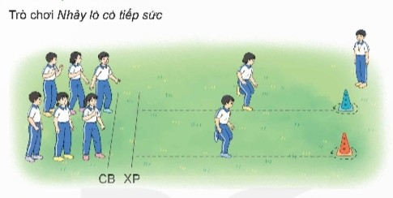  - Hs chơi theo hướng dẫn của Gv  -HS tích cực tham gia chơi trò chơi vận động.
IV. Hoạt động vận dụng | 4-5’
1. Hồi tĩnh:  - Thả lỏng cơ toàn thân (Theo nhạc).  2. Vận dụng: |  | - GV điều hành lớp thả lỏng cơ toàn thân  - GV nêu câu hỏi vận dụng kiến thức vào thực tế cuộc sống | Đội hình hồi tĩnh  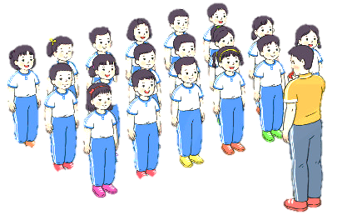  - Học sinh thực hiện theo yêu cầu của giáo viên  - HS trả lời câu hỏi vận dụng vào thực tế đời sống  Vận dụng: Qua bài học, HS vận dụng bài tập thể dục vào buổi sáng, để rèn luyện sức khỏe, và chơi trò chơi cùng các bạn trong giờ ra chơi.
3. Nhận xét và hướng dẫn tự tập luyện ở nhà:  - Ưu điểm; Hạn chế cần khắc phục  - Hướng dẫn tập luyện ở nhà |  | - GV nhận xét kết quả, ý thức, thái độ học của HS, đồng thời đưa ra hướng khắc phục hoặc trả lời câu hỏi của HS.  - HD học sinh tập ở nhà. | - HS lắng nghe để khắc phục  Đội hình kết thúc  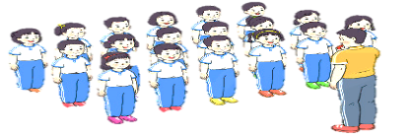
4. Xuống lớp |  |  | - HS đi theo hàng về lớp
Điều chỉnh sau tiết dạy (Nếu có):
.............................................................................................................................
.............................................................................................................................
.............................................................................................................................

Ngày 08 tháng 01 năm 2025
SƠ KẾT HỌC KỲ I

I. Yêu cầu cần đạt:
1. Kiến thức, kỹ năng:
- Tổng kết môn học HKI: Hệ thống được những kiến thức, kĩ năng cơ bản đã học được trong HKI. Đánh giá được sự cố gắng và những điểm còn hạn chế, kết hợp với tuyên dương, khen thưởng những học sinh xuất sắc.
-Tham gia tích cực các trò chơi vận động và bài tập phát triển thể lực.
-Hoàn thành lượng vận động theo yêu cầu, phát triển thể lực.
2. Về năng lực:
2.1. Năng lực chung:
- Tự chủ và tự học: Tự xem trước bài học trong sách giáo khoa.
- Giao tiếp và hợp tác: Biết phân công, hợp tác trong nhóm để thực hiện các động tác và trò chơi.
2.2. Năng lực đặc thù:
- NL chăm sóc SK: Biết thực hiện vệ sinh sân tập, thực hiện vệ sinh cá nhân để đảm bảo an toàn trong tập luyện.
- NL vận động cơ bản: Biết cách hô nhịp và thực hiện được động tác của bài tập.
- NL thể dục thể thao: Biết quan sát tranh, tự khám phá bài và quan sát động tác làm mẫu của giáo viên để tập luyện.
3.Về phẩm chất: Bài học góp phần bồi dưỡng cho học sinh các phẩm chất cụ thể:
- Đoàn kết, nghiêm túc, tích cực trong tập luyện và hoạt động tập thể.
- Tích cực tham gia các trò chơi vận động, có trách nhiệm trong khi chơi trò chơi và hình thành thói quen tập luyện TDTT.
II. Thiết bị dạy học và học liệu:
- Địa điểm: Sân trường hoặc nhà thể chất.
- Phương tiện:
+ Đối với giáo viên: Giáo án, SGK, SGV. Kẻ vẽ sân tập theo nội dung của bài học. Còi, cờ, tranh ảnh, băng đĩa hình, dụng cụ luyện tập.
+ Đối với học sinh chuẩn bị: SGK, giày thể thao, trang phục thể thao, đảm bảo vệ sinh và an toàn trong tập luyện.
III. Phương pháp và hình thức tổ chức dạy học
- Phương pháp dạy học chính: sử dụng lời nói, trực quan (tranh, ảnh, làm mẫu), tập luyện, trò chơi và thi đấu.
- Hình thức dạy học chính: Tập luyện đồng loạt (tập thể), tập theo nhóm, tập luyện theo cặp đôi.
IV. Tiến trình dạy học
Nội dung | LV Đ | Phương pháp, tổ chức và yêu cầu
 |  | Hoạt động GV | Hoạt động HS
I. Hoạt động mở đầu  1. Nhận lớp  - Hoạt động của cán sự lớp.  - Hoạt động của GV  2. Khởi động  - Xoay các khớp cổ tay, cổ chân, khuỷu tay, vai, hông, gối... (theo nhạc).  3. Trò chơi bổ trợ khởi động: "Kết bạn” | 5-7' | -Gv nhận lớp, thăm hỏi sức khỏe học sinh, kiểm tra sĩ số, trang phục tập luyện.  - GV phổ biến nội dung, yêu cầu bài học.  - Gv di chuyển và quan sát, chỉ dẫn cho hs thực hiện.  - GV nêu tên trò chơi, cách chơi, luật chơi, sau đó GV tổ chức cho cả lớp chơi. | Đội hình tập trung lớp  • • • • • • • •  • • • • • • • •  • • • • • • • •  GV  Đội hình khởi động:  • •  • •  • ∇ •  • •  • • • • • • • • •  • • • • • • • • •  • • • • • • • • •  ∇ •  - Cán sự tập trung lớp, điểm số, báo cáo sĩ số, tình hình lớp học cho GV.  - Cán sự điều khiển lớp khởi động.  + HS tích cực, chủ động thực hiện khởi động.  Đội hình trò chơi  - HS chú ý nắm luật chơi, tích cực, chủ động tham gia trò chơi  - Học sinh thực hiện theo yêu cầu của giáo viên
II. Hoạt động hình thành kiến thức mới:  - Ôn bài thể dục với vòng.  - Tổng kết môn học HKI | 5-7' | - GV gọi 2-3 HS lên thực hiện 2 trong các động tác của bài thể dục với vòng đã học.  -GV cùng HS nhận xét, đánh giá tuyên dương  -GV cùng HS hệ thống lại các nội dung đã học trong HKI.  - Gọi 1 số HS nhắc lại.  - Cho 1 số HS lên thực hành động tác xen kẽ giữa các nội dung ôn tập.  - GV cùng HS quan sát và nhận xét, đánh giá.  - GV đánh giá kết quả học tập và tinh thần học tập của HS trong HKI đối với môn học | - 2-3 HS lên thực hiện bài tập.  - GV cùng HS nhận xét, đánh giá tuyên dương                   
III. Hoạt động luyện tập:  -Tập đồng loạt | 15-16'  2-3 lần | - GV điều khiển lớp tập luyện  - Gv quan sát, sửa sai đt cho HS. | - Đội hình tập luyện đồng loạt.  • • • • • • • • •  • • • • • • • • •  • • • • • • • • •  ∇ GV  - HS tập luyện.  - Cán sự điều khiển lớp tập luyện
- Tập theo tổ, nhóm | 2-3 lần | -Các tổ ra các vị trí được phân công để tập luyện, tổ trưởng điều khiển.  - Gv quan sát, sửa sai, uốn nắn cho HS. | -ĐH tập luyện theo tổ  • • • • • • • • •  • •  •  • •  ∇  •  • •  •  • •  • •  -Tổ trưởng điều khiển lớp tập luyện
- Tập theo cặp đôi | 2-3 lần | - GV cho 2 HS quay mặt vào nhau tạo thành từng cặp để tập luyện.  - Gv quan sát, sửa sai đt cho HS. | + Yêu cầu:1 HS tập, 1 HS hô và quan sát, nhận xét bạn tập… Sau đó 2 HS đổi vị trí cho nhau. HS vừa tập vừa giúp đỡ nhau sửa động tác sai  -ĐH tập luyện theo cặp  • • • • • • • • •  • • • • • • • • •
-Thi đua giữa các tổ | 1 lần | - GV tổ chức cho HS thi đua giữa các tổ.  - GV và HS nhận xét đánh giá tuyên dương. | - Từng tổ lên thi đua, trình diễn.  - HS quan sát bạn trình diễn, đưa ra nhận xét…  • • • • • • • • •  • • • • • • • • •  ∇  • • • • • • • • •
*Trò chơi vận động:  Trò chơi “Nhảy lò cò tiếp sức” |  | - GV nêu tên trò chơi, hướng dẫn cách chơi, luật chơi.  - Tổ chức cho HS chơi thử sau đó chơi chính thức, có thi đua.  Chú ý: GV nhắc HS đảm bảo an toàn trong khi chơi. | ĐH chơi trò chơi  - Hs chơi theo hướng dẫn của Gv  -HS tích cực tham gia chơi trò chơi vận động.
IV. Hoạt động vận dụng | 4-5’
1. Hồi tĩnh:  - Thả lỏng cơ toàn thân (Theo nhạc).  2. Vận dụng: |  | - GV điều hành lớp thả lỏng cơ toàn thân  - GV nêu câu hỏi vận dụng kiến thức vào thực tế cuộc sống | Đội hình hồi tĩnh  - Học sinh thực hiện theo yêu cầu của giáo viên  - HS trả lời câu hỏi vận dụng vào thực tế đời sống  Vận dụng: Qua bài học, HS vận dụng bài tập thể dục vào buổi sáng, để rèn luyện sức khỏe, và chơi trò chơi cùng các bạn trong giờ ra chơi.
3. Nhận xét và hướng dẫn tự tập luyện ở nhà:  - Ưu điểm; Hạn chế cần khắc phục  - Hướng dẫn tập luyện ở nhà |  | - GV nhận xét kết quả, ý thức, thái độ học của HS, đồng thời đưa ra hướng khắc phục hoặc trả lời câu hỏi của HS.  - HD học sinh tập ở nhà. | - HS lắng nghe để khắc phục  Đội hình kết thúc
4. Xuống lớp |  |  | - HS đi theo hàng về lớp
Điều chỉnh sau tiết dạy (Nếu có):
.............................................................................................................................
.............................................................................................................................
...........................................................................................................................

